#======================================================#
Análise Descritiva da Acidez
#======================================================#
O presente estudo avaliou o comportamento da acidez titulável da pimenta-do-reino submetida a diferentes formas de recobrimento, com o objetivo de investigar o efeito conservante das soluções filmogênicas ao longo do tempo de armazenamento. Foram avaliados quatro tratamentos: pimenta in natura (controle, sem recobrimento), pimenta recoberta com solução filmogênica, solução filmogênica associada à óleo essencial de canela e solução filmogênica associada a óleo de cipó-de-alho. Cada tratamento foi analisado em triplicata, totalizando 12 unidades amostrais monitoradas ao longo de quatro meses consecutivos (fevereiro, abril, maio e junho), o que resultou em um banco de dados com 48 observações.

Para cada amostra, foram registrados o peso aferido (g) e o volume de solução titulante gasto (mL) na titulação, a partir dos quais foi calculado o percentual de acidez (% acidez), variável quantitativa contínua adotada como resposta principal do experimento. O delineamento caracteriza-se, portanto, como um esquema fatorial 4 × 4 (tratamento × mês), com repetição das mesmas unidades amostrais ao longo do período de acompanhamento, o que configura uma estrutura de medidas no tempo. Essa organização permite investigar tanto o efeito isolado do tipo de recobrimento e do tempo de armazenamento sobre a acidez, quanto a possível interação entre esses dois fatores, isto é, se o efeito do recobrimento se mantém constante ou varia conforme o avanço dos meses de monitoramento.

A Tabela 1 apresenta a evolução da acidez titulável (%) da pimenta-do-reino ao longo dos quatro meses de monitoramento, segundo o tipo de recobrimento aplicado. De modo geral, observa-se uma tendência de aumento da acidez em todos os tratamentos entre fevereiro e junho, padrão coerente com o processo natural de amadurecimento/armazenamento da especiaria. O tratamento In Natura partiu do menor valor médio em fevereiro (2,80 ± 0,55%) e atingiu o maior valor entre todos os tratamentos em junho (5,17 ± 0,30%), evidenciando um crescimento mais acentuado e menos amortecido ao longo do período.

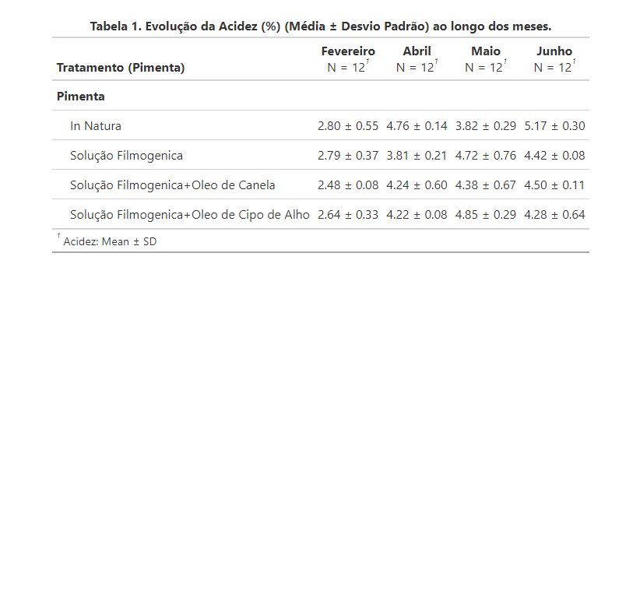
O gráfico ilustra a cinética de degradação química da pimenta-do-reino, medida pelo percentual de acidez, ao longo de quatro meses de armazenamento sob diferentes tratamentos. A partir da visualização das médias e barras de erro, podemos extrair os seguintes insights científicos.
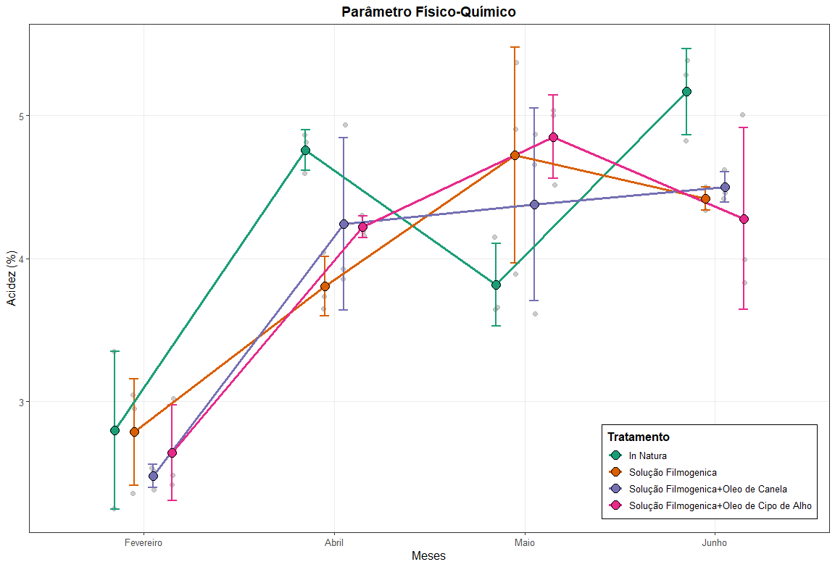
Figura 1. Gráfico de Linhas da Pimenta com atributo Acidez.
Ponto de Partida (Fevereiro): Todos os grupos iniciaram o período de armazenamento com níveis de acidez baixos e estatisticamente semelhantes (entre 2,4% e 2,8%). Isso indica homogeneidade das amostras antes do efeito do tempo de prateleira.
Comportamento do Grupo Controle (In Natura): A pimenta sem revestimento (linha verde-escura) apresentou um comportamento errático e acelerado. Houve um pico drástico de acidez logo no primeiro intervalo (Abril, chegando a ~4,7%), seguido por uma queda em Maio e um novo pico máximo ao final do estudo (Junho, ultrapassando 5,1%). Essa flutuação brusca sugere alta instabilidade e vulnerabilidade da matriz sem proteção.
Efeito Protetor dos Recobrimentos: As linhas referentes aos tratamentos com solução filmogênica (com e sem óleos essenciais) mostram uma curva de evolução muito mais suave e controlada.
Retardo da Degradação: Notavelmente, em Abril, enquanto o grupo In Natura sofreu um pico de acidez, todos os grupos recobertos mantiveram a acidez significativamente mais baixa (entre 3,8% e 4,2%). Isso comprova que a barreira física/química da solução retardou o processo inicial de oxidação ou fermentação.
Estabilidade Final (Junho): Ao final do experimento, os tratamentos com óleos essenciais (Canela e Cipó de Alho) apresentaram níveis de acidez inferiores ao grupo controle. O revestimento evitou que as amostras atingissem o pico de degradação extremo visto na pimenta não tratada.
ANOVA - Acidez
Para avaliar o efeito do tipo de recobrimento e do tempo de armazenamento sobre a acidez titulável da pimenta-do-reino, os dados foram submetidos à Análise de Variância (ANOVA) em Delineamento Fatorial 4 × 4, considerando os fatores fixos Tratamento (quatro níveis: in natura, solução filmogênica, solução filmogênica + óleo de canela e solução filmogênica + óleo de cipó-de-alho) e Mês (quatro níveis: fevereiro, abril, maio e junho), com três repetições por combinação de tratamento e mês.

A adequação do modelo aos pressupostos da ANOVA paramétrica foi verificada previamente à interpretação dos efeitos. A normalidade dos resíduos foi avaliada pelo Teste de Shapiro-Wilk, e a homogeneidade das variâncias entre os grupos foi verificada pelo Teste de Levene, ambos aplicados sobre os resíduos do modelo ajustado. Confirmada a adequação dos pressupostos, procedeu-se à decomposição da variação total em função dos efeitos principais (Tratamento e Mês) e do efeito de interação (Tratamento × Mês), sendo a significância de cada fonte de variação avaliada pela estatística F, ao nível de significância de 5% (α = 0,05).

Pressupostos verificados antes da ANOVA:
- Normalidade dos resíduos (Shapiro-Wilk): W = 0,984; p = 0,746 → resíduos normais
- Homogeneidade de variâncias (Levene): F = 0,598; p = 0,855 → variâncias homogêneas.
Tabela 2. ANOVA fatorial para % de Acidez em função do Tratamento e do Mês
Fonte de Variação | Graus de Liberdade (DF) | Soma dos Quadrados (SS) | Quadrado Médio  (MS) | Teste F | P-valor
Tratamento (Pimenta) | 3 | 0.388 | 0.129 | 0,768 | 0.52 ns
Tempo (Meses) | 3 | 28.349 | 9.450 | 56.115 | < 0.001 ***
Tratamento × Tempo | 9 | 4.491 | 0.499 | 2.963 | 0.0112 *
Resíduos | 32 | 5.389 | 0.168 | - | -
Total | 47 | 38.617
Significância: *** p<0,001; * p<0,05; ns = não significativo (α = 0,05).

A análise de variância fatorial revelou que o mês de armazenamento exerceu efeito altamente significativo sobre a Acidez titulável da pimenta-do-reino (F(3,32) = 56,12; p < 0,001), enquanto o tipo de tratamento, isoladamente, não apresentou efeito significativo (F(3,32) = 0,77; p = 0,520). Entretanto, a interação entre tratamento e mês foi significativa (F(9,32) = 2,96; p = 0,011), indicando que o efeito do recobrimento sobre a acidez não é constante ao longo do tempo, ou seja, o desempenho de cada tratamento depende do momento em que é avaliado.
O teste post-hoc de Tukey para o fator Mês mostrou que fevereiro difere significativamente de todos os demais meses (p < 0,001 em todas as comparações), refletindo o salto expressivo na acidez observado logo no início do armazenamento. Já entre abril, maio e junho não houve diferenças estatisticamente significativas (p > 0,05 em todas as comparações), sugerindo que a acidez tende a se estabilizar após o segundo mês de monitoramento, independentemente do tipo de recobrimento aplicado.
Para o fator Tratamento, nenhuma das seis comparações par a par atingiu significância estatística, reforçando que, quando analisado isoladamente e agregando todos os meses, o tipo de recobrimento não é suficiente para diferenciar estatisticamente os grupos. O efeito relevante do recobrimento manifesta-se, portanto, apenas em conjunto com o fator tempo como evidenciado pela interação significativa, o que é visualmente corroborado pelo cruzamento das curvas médias de cada tratamento entre os meses avaliados (Figura 1), quando nenhum tratamento se sobressai de forma consistente do início ao fim do período.

#======================================================#
Análise Descritiva da Umidade
#======================================================#
O presente estudo avaliou o comportamento da umidade da pimenta-do-reino submetida a diferentes formas de recobrimento, com o objetivo de investigar o efeito conservante das soluções filmogênicas sobre a perda de água ao longo do tempo de armazenamento. Foram avaliados quatro tratamentos: pimenta in natura (controle, sem recobrimento), pimenta recoberta com solução filmogênica, solução filmogênica associada à óleo essencial de canela e solução filmogênica associada a óleo de cipó-de-alho. Cada tratamento foi analisado, preferencialmente, em triplicata, ao longo de cinco meses consecutivos de monitoramento (fevereiro, março, abril, maio e junho), o que resultou em um banco de dados com 58 observações.

Para cada amostra, foram registrados o peso do cadinho vazio, o peso da amostra úmida, o peso final e o peso do cadinho após a secagem, a partir dos quais foi calculado o percentual de umidade (% umidade) pelo método gravimétrico, variável quantitativa contínua adotada como resposta principal do experimento. O delineamento caracteriza-se, portanto, como um esquema fatorial 4 × 5 (tratamento × mês), com repetição das mesmas unidades amostrais ao longo do período de acompanhamento, o que configura uma estrutura de medidas repetidas no tempo. É importante ressaltar que o delineamento apresentou leve desbalanceamento amostral, com duas células experimentais (In Natura em março e Solução Filmogênica+Óleo de Cipó-de-Alho em maio) contando com apenas duas repetições em vez de três, o que foi devidamente considerado na análise estatística subsequente. Essa organização permite investigar tanto o efeito isolado do tipo de recobrimento e do tempo de armazenamento sobre a umidade, quanto a possível interação entre esses dois fatores, isto é, se o efeito do recobrimento sobre a retenção de água se mantém constante ou varia conforme o avanço dos meses de monitoramento.

A Tabela 3 apresenta a evolução da umidade (%) da pimenta-do-reino ao longo dos cinco meses de monitoramento, segundo o tipo de recobrimento aplicado. De modo geral, observa-se uma tendência de queda da umidade em todos os tratamentos entre fevereiro/março e junho, padrão coerente com o processo natural de perda de água durante o armazenamento prolongado. O tratamento In Natura manteve-se, em praticamente todos os meses, com os maiores valores médios de umidade partindo de 10,44 ± 0,07% em fevereiro e alcançando um pico de 10,83 ± 0,17% em março, e mesmo ao final do monitoramento, em junho, ainda registrou o maior valor médio entre os tratamentos (9,52 ± 0,13%), evidenciando uma retenção de umidade mais elevada e uma queda proporcionalmente menos acentuada que a dos tratamentos recobertos.

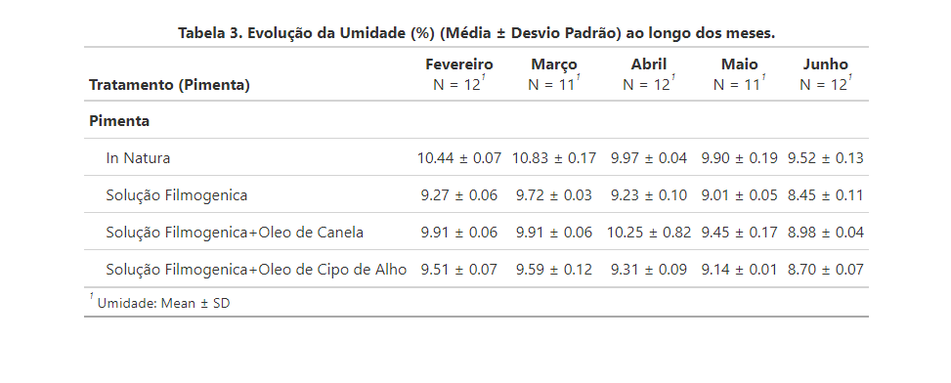

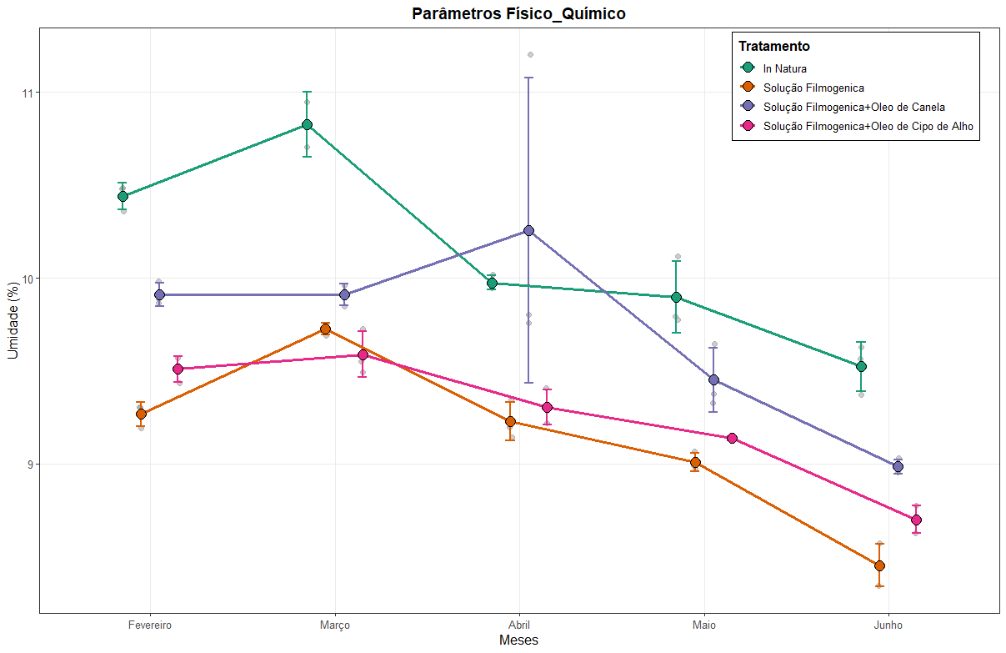
Figura 2. Gráfico de Linhas da Pimenta com atributo Umidade.

A Figura 3 apresenta o Gráfico de Controle de Estabilidade adaptado para o monitoramento da umidade das amostras de pimenta-do-reino do grupo controle (In Natura). Para avaliar a capacidade de retenção hídrica natural da matriz, estabeleceu-se uma zona de estabilidade de referência baseada na qualidade inicial do produto (Fevereiro), com limites de tolerância fixados na média inicial de 10,44% ± 3 desvios padrões amostrais (LSC = 10,66%; LIC = 10,22%).
A análise da evolução temporal revela a alta instabilidade físico-química da pimenta sem revestimento. Logo no primeiro mês de prateleira (Março), a amostra apresentou um pico de umidade, rompendo o Limite Superior de Controle (LSC), o que sugere alta suscetibilidade à absorção de água ou variações ambientais. A partir de Abril, observa-se uma desidratação severa e descontrolada: a umidade rompe o Limite Inferior de Controle (LIC) e continua em queda contínua até atingir 9,52% ao final do armazenamento em Junho.
Esse distúrbio hídrico e a incapacidade do grupo In Natura de se manter dentro da zona de estabilidade evidenciam a vulnerabilidade estrutural do produto cru. Esse cenário justifica e embasa a necessidade da aplicação de recobrimentos filmogênicos como barreira ativa para a modulação da perda de umidade durante a vida de prateleira.
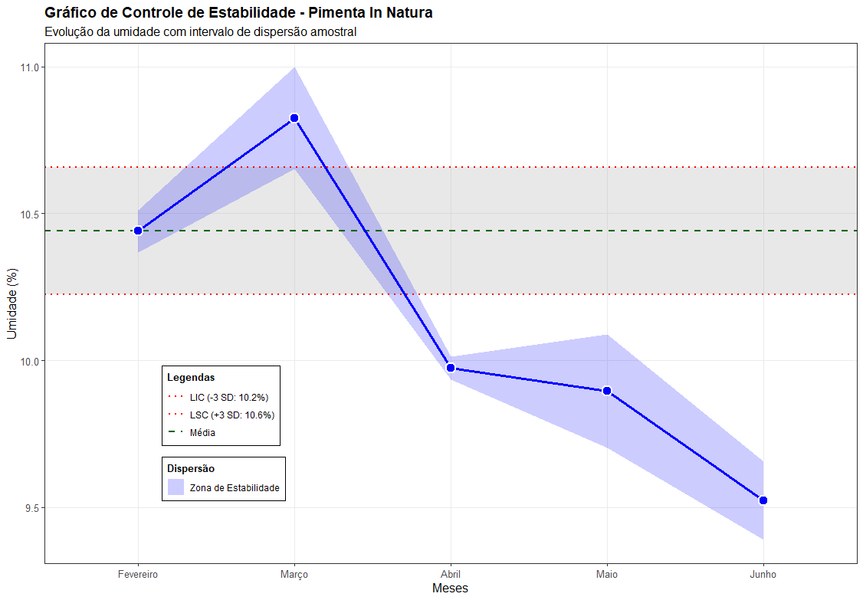
Figura 3. Gráfico de Controle de Estabilidade da Pimenta in Natura com atributo Umidade.

ANOVA - Umidade

Para avaliar o efeito do tipo de recobrimento e do tempo de armazenamento sobre a porcentagem de Umidade da pimenta-do-reino, os dados foram submetidos à Análise de Variância (ANOVA) em Delineamento Fatorial 4×5, considerando os fatores fixos Tratamento (quatro níveis: in natura, solução filmogênica, solução filmogênica + óleo de canela e solução filmogênica + óleo de cipó-de-alho) e Mês (cinco níveis: fevereiro, março, abril, maio e junho), com até três repetições por combinação de tratamento e mês.
A adequação do modelo aos pressupostos da ANOVA paramétrica foi verificada previamente à interpretação dos efeitos. A normalidade dos resíduos foi avaliada pelo Teste de Shapiro-Wilk, e a homogeneidade das variâncias entre os grupos foi verificada pelo Teste de Levene, ambos aplicados sobre os resíduos do modelo ajustado.
A adequação do modelo aos pressupostos da ANOVA paramétrica foi verificada previamente à interpretação dos efeitos. A normalidade dos resíduos foi avaliada pelo Teste de Shapiro-Wilk, e a homogeneidade das variâncias entre os grupos foi verificada pelo Teste de Levene, ambos aplicados sobre os resíduos do modelo ajustado. Confirmada a adequação dos pressupostos, procedeu-se à decomposição da variação total em função dos efeitos principais (Tratamento e Mês) e do efeito de interação (Tratamento × Mês). A significância de cada fonte de variação foi avaliada pela estatística F, ao nível de significância de 5% (α = 0,05).

Tabela 3. ANOVA fatorial para % de Umidade em função do Tratamento e do Mês
Fonte de Variação | Graus de Liberdade (DF) | Soma dos Quadrados (SS) | Quadrado Médio  (MS) | Teste F | P-valor
Tratamento (Pimenta) | 3 | 8,073 | 2,691 | 59,779 | < 0,001***
Tempo (Meses) | 4 | 8,206 | 2,052 | 45,572 | < 0,001***
Tratamento × Tempo | 12 | 1,327 | 0,111 | 2,457 | 0,017*
Resíduos | 38 | 1,711 | 0,045 | - | -
Total | 57 | 19,317 | - | - | -
Significância: *** p<0,001; * p<0,05; ns = não significativo (α = 0,05).

A Tabela 3 apresenta os resultados da Análise de Variância (ANOVA) para o percentual de umidade da pimenta-do-reino. Os dados revelam que tanto o fator principal Tratamento quanto o fator Tempo (Meses) exerceram influência altamente significativa (p-valor < 0,001) sobre a umidade das amostras. Esse resultado estatístico confirma, primeiramente, que a aplicação dos diferentes recobrimentos altera a capacidade de retenção hídrica do condimento e, em segundo lugar, que o armazenamento prolongado induz mudanças drásticas na hidratação da matriz.

Além dos efeitos isolados, constatou-se uma interação estatisticamente significativa entre Tratamento e Tempo (p-valor = 0,017). Do ponto de vista tecnológico, este é o achado mais relevante da análise. A significância dessa interação indica que a dinâmica de perda (ou absorção) de água ao longo dos cinco meses não ocorreu de forma uniforme entre os grupos. Em outras palavras, a velocidade e a intensidade da desidratação da pimenta dependeram diretamente do tipo de biofilme aplicado.
Esse comportamento comprova a eficácia das soluções filmogênicas (com ou sem a adição de óleos essenciais de canela e cipó-de-alho) em atuar como membranas ativas. Enquanto o grupo controle (In Natura) fica à mercê das variações do ambiente e sofre distúrbios hídricos mais abruptos, os recobrimentos modulam a taxa de permeabilidade ao vapor de água, alterando ativamente o perfil de estabilidade físico-química da pimenta-do-reino durante o armazenamento.

#======================================================#
Análise Descritiva das Cinzas
#======================================================#
O presente estudo avaliou o comportamento do teor de cinzas da pimenta-do-reino submetida a diferentes formas de recobrimento, com o objetivo de investigar a estabilidade e a preservação do conteúdo mineral do condimento ao longo do tempo de armazenamento. Foram avaliados quatro tratamentos: pimenta in natura (controle, sem recobrimento), pimenta recoberta com solução filmogênica, solução filmogênica associada à óleo essencial de canela e solução filmogênica associada a óleo de cipó-de-alho. Cada tratamento foi analisado, preferencialmente, em triplicata, ao longo de cinco meses consecutivos de monitoramento (fevereiro, março, abril, maio e junho), o que resultou em um banco de dados com 56 observações.
Para cada amostra, foram registrados o peso do cadinho vazio, o peso da amostra, o peso final e o peso do cadinho após a incineração, a partir dos quais foi calculado o percentual de resíduo mineral fixo (% Cinzas) pelo método gravimétrico, variável quantitativa contínua adotada como resposta analítica desta etapa do experimento. O delineamento caracteriza-se, portanto, como um esquema fatorial 4 × 5 (tratamento × mês), o que configura uma estrutura de acompanhamento no tempo. É importante ressaltar que o delineamento apresentou leve desbalanceamento amostral, com algumas células experimentais (como In Natura em maio, Solução Filmogênica em março e maio, e Solução Filmogênica + Óleo de Cipó-de-Alho em abril) contando com apenas duas repetições em vez de três, o que foi devidamente considerado e ajustado na análise estatística subsequente. Essa organização permite investigar tanto o efeito isolado do tipo de recobrimento e do tempo de armazenamento sobre a fração inorgânica, quanto a possível interação entre esses dois fatores, isto é, se a integridade mineral da matriz se mantém constante ou se degrada conforme o avanço dos meses de monitoramento.
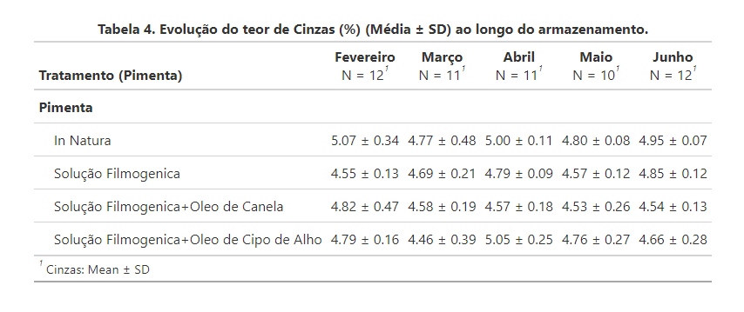

A Tabela 4 apresenta a evolução do teor de cinzas (%) da pimenta-do-reino ao longo dos cinco meses de monitoramento, segundo o tipo de recobrimento aplicado. Diferentemente da umidade, observa-se, de modo geral, uma altíssima estabilidade dos teores ao longo de todo o período, padrão estruturalmente coerente com a natureza inorgânica (mineral) das cinzas, que não sofrem perdas por evaporação ou degradação biológica durante o armazenamento prolongado. O tratamento In Natura manteve-se, em praticamente todos os meses, com valores médios ligeiramente superiores, partindo de 5,07 ± 0,34% em fevereiro e encerrando o monitoramento, em junho, com 4,95 ± 0,07%. Por outro lado, os tratamentos recobertos apresentaram valores discretamente menores e constantes, oscilando em uma faixa estreita entre 4,46% e 5,05%. Essa ausência de quedas ou picos acentuados evidencia que a fração mineral da pimenta se manteve perfeitamente preservada ao longo dos meses, refletindo apenas a variabilidade natural intrínseca da matriz vegetal, sem interferência negativa das películas aplicadas.

ANOVA - Cinzas

Para avaliar o efeito do tipo de recobrimento e do tempo de armazenamento sobre o percentual de Cinzas da pimenta-do-reino, os dados foram submetidos à Análise de Variância (ANOVA) em Delineamento Fatorial 4 × 5, considerando os fatores fixos Tratamento (quatro níveis: in natura, solução filmogênica, solução filmogênica + óleo de canela e solução filmogênica + óleo de cipó-de-alho) e Mês (cinco níveis: fevereiro, março, abril, maio e junho), com até três repetições por combinação de tratamento e mês.

A adequação do modelo aos pressupostos da ANOVA paramétrica foi verificada previamente à interpretação dos efeitos. A normalidade dos resíduos foi avaliada pelo Teste de Shapiro-Wilk, e a homogeneidade das variâncias entre os grupos foi verificada pelo Teste de Levene, ambos aplicados sobre os resíduos do modelo ajustado. Confirmada a plena adequação dos pressupostos, procedeu-se à decomposição da variação total em função dos efeitos principais (Tratamento e Mês) e do efeito de interação (Tratamento × Mês), sendo a significância de cada fonte de variação avaliada pela estatística F, ao nível de significância de 5% (α = 0,05).
Pressupostos verificados antes da ANOVA:
- Normalidade dos resíduos (Shapiro-Wilk): W = 0,987; p-valor = 0,826 → resíduos normais
- Homogeneidade de variâncias (Levene): F = 0,576; p-valor = 0,899 → variâncias homogêneas.

Tabela 5. ANOVA fatorial para % de Cinzas em função do Tratamento e do Mês
Fonte de Variação | Graus de Liberdade (DF) | Soma dos Quadrados (SS) | Quadrado Médio  (MS) | Teste F | P-valor
Tratamento (Pimenta) | 3 | 0,754 | 0,251 | 3,864 | 0,017*
Tempo (Meses) | 4 | 0,365 | 0,091 | 1,402 | 0,253ns
Tratamento × Tempo | 12 | 0,639 | 0,053 | 0,818 | 0,631ns
Resíduos | 36 | 2,343 | 0,065 | - | -
Total | 55 | 4,101 | - | - | -
Significância: *** p<0,001; * p<0,05; ns = não significativo (α = 0,05).

Os resultados da Análise de Variância (Tabela 5) revelam um comportamento físico-químico distinto para o teor de cinzas quando comparado aos parâmetros de umidade e acidez. A análise estatística demonstrou que o tempo de armazenamento não exerceu influência significativa sobre o conteúdo mineral das amostras (p-valor = 0,253). Da mesma forma, a interação entre Tratamento e Tempo não foi significativa (p-valor = 0,631), indicando que as flutuações mensais ocorreram de maneira independente do biofilme aplicado.

Por outro lado, observou-se um efeito isolado significativo apenas para o fator Tratamento ( p-valor = 0,017). Isso sugere que a matriz dos diferentes recobrimentos (com ou sem óleos essenciais) pode ter conferido variações pontuais e discretas no percentual global de resíduo mineral fixo entre os grupos, mas essa diferença se manteve estável do início ao fim do experimento.
Do ponto de vista físico-químico e tecnológico, a ausência de significância para o fator temporal comprova a inércia da fração inorgânica da pimenta-do-reino. Por se tratarem de compostos não voláteis e insuscetíveis à degradação metabólica ou respiratória, os minerais (cinzas) foram perfeitamente preservados. Conclui-se, portanto, que a vida de prateleira de cinco meses não compromete a integridade estrutural inorgânica do condimento e que o uso de películas ativas não afeta negativamente esse atributo de qualidade.

#======================================================#
Análise Descritiva da Proteína
#======================================================#
O presente estudo avaliou o comportamento do teor de proteínas da pimenta-do-reino submetida a diferentes formas de recobrimento, com o objetivo de investigar o efeito das soluções filmogênicas sobre a estabilidade e a retenção da fração proteica ao longo do tempo de armazenamento. Foram avaliados quatro tratamentos: pimenta in natura (controle, sem recobrimento), pimenta recoberta com solução filmogênica, solução filmogênica associada à óleo essencial de canela e solução filmogênica associada a óleo de cipó-de-alho. Cada tratamento foi analisado, preferencialmente, em triplicata, ao longo de cinco meses consecutivos de monitoramento (fevereiro, março, abril, maio e junho), o que resultou em um banco de dados com 58 observações.
Para cada amostra, foram registrados o peso da amostra (g) e o volume gasto na titulação (mL), a partir dos quais foram calculados o percentual de nitrogênio e, subsequentemente, o percentual de proteína (% Proteína) pelo método de Kjeldahl, variável quantitativa contínua adotada como resposta principal desta etapa do experimento. O delineamento caracteriza-se, portanto, como um esquema fatorial 4 × 5 (tratamento × mês), configurando uma estrutura de acompanhamento no tempo. É importante ressaltar que o delineamento apresentou Leve Desbalanceamento amostral, com duas células experimentais (Solução Filmogênica em abril e Solução Filmogênica + Óleo de Cipó-de-Alho em maio) contando com apenas duas repetições em vez de três, o que foi devidamente considerado na análise estatística subsequente. Essa organização permite investigar tanto o efeito isolado do tipo de recobrimento e do tempo de armazenamento sobre o teor proteico, quanto a possível interação entre esses dois fatores, isto é, se a dinâmica de flutuação e concentração de proteínas se mantém constante ou varia conforme o avanço dos meses e o tipo de biofilme.
A Tabela 6 apresenta a evolução do teor de proteínas (%) da pimenta-do-reino ao longo dos cinco meses de monitoramento, segundo o tipo de recobrimento aplicado. De modo geral, observa-se uma dinâmica de flutuação nos teores protéicos em todos os tratamentos, um padrão físico-químico frequentemente associado ao efeito de "concentração" gerado pela perda simultânea de umidade (desidratação) da matriz vegetal durante o armazenamento. O tratamento In Natura demonstrou essa oscilação de forma clara: partiu de um valor médio de 10,69 ± 0,21% em fevereiro, alcançou um pico de concentração de 12,02 ± 0,60% no mês de maio e encerrou o monitoramento, em junho, com 11,25 ± 0,33%. Esse comportamento evidencia que a fração protéica global se manteve robusta, porém suscetível a modulações indiretas causadas pelas trocas hídricas entre o condimento desprotegido e o ambiente.
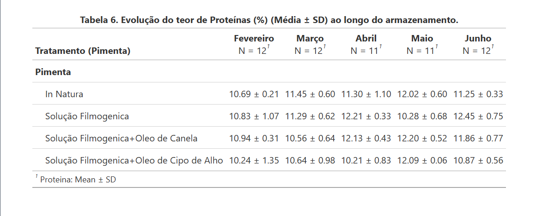

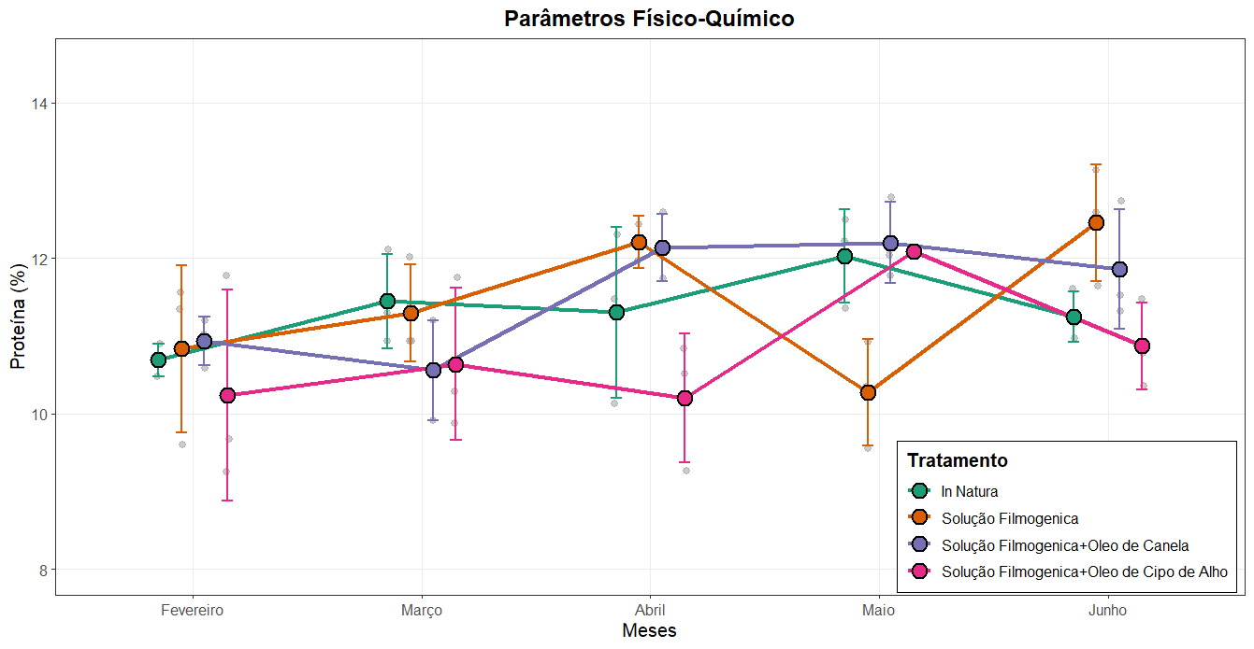
Figura 4. Gráfico de Linhas da Pimenta com atributo Proteínas.

A Figura 5 apresenta o Gráfico de Controle de Estabilidade focado exclusivamente no tratamento In Natura (controle), permitindo avaliar o comportamento natural da pimenta-do-reino durante a estocagem, sem a interferência de biofilmes. Com base nos dados do mês inicial (fevereiro), estabeleceu-se uma zona de estabilidade estatística (Média ± 3 Desvios Padrões), delimitada por um Limite Inferior de Controle (LIC) de 10,1% e um Limite Superior de Controle (LSC) de 11,3%.
A análise visual da carta de controle revela uma nítida quebra de estabilidade da amostra. Observa-se que, logo no segundo mês de monitoramento (março), a linha de tendência rompe o limite superior, projetando-se para fora da zona de segurança e atingindo um pico de concentração de 12,02% no mês de maio. Na ciência de alimentos, essa elevação no percentual de proteínas de uma matriz vegetal colhida não indica biossíntese, mas sim um forte efeito de concentração da massa seca em resposta à severa perda hídrica (desidratação) sofrida pela amostra desprotegida.
Esse rompimento dos limites de controle comprova graficamente a alta instabilidade físico-química da pimenta sem recobrimento ao longo do tempo. Para validar estatisticamente essas flutuações e investigar se a aplicação das diferentes soluções filmogênicas foi capaz de conter ou alterar essa dinâmica de instabilidade, os dados de todos os tratamentos foram submetidos à Análise de Variância (ANOVA), apresentada a seguir.
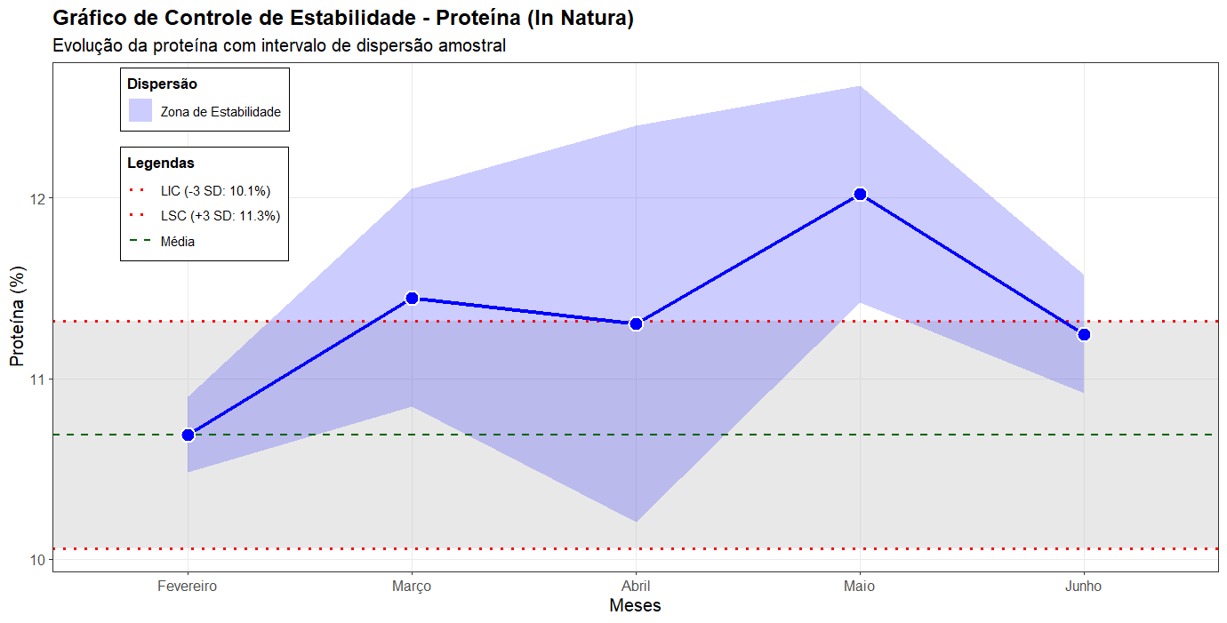
Figura 5. Gráfico de Controle de Estabilidade da Pimenta in Natura com atributo Proteínas.

ANOVA - Proteínas
Para avaliar o efeito do tipo de recobrimento e do tempo de armazenamento sobre o percentual de Proteínas da pimenta-do-reino, os dados foram submetidos à Análise de Variância (ANOVA) em Delineamento Fatorial 4 × 5, considerando os fatores fixos Tratamento (quatro níveis: in natura, solução filmogênica, solução filmogênica + óleo de canela e solução filmogênica + óleo de cipó-de-alho) e Mês (cinco níveis: fevereiro, março, abril, maio e junho), com até três repetições por combinação.
A adequação do modelo aos pressupostos da ANOVA paramétrica foi verificada previamente à interpretação dos efeitos. A normalidade dos resíduos foi avaliada pelo Teste de Shapiro-Wilk, e a homogeneidade das variâncias entre os grupos foi verificada pelo Teste de Levene. Confirmada a plena adequação dos pressupostos, procedeu-se à decomposição da variação total em função dos efeitos principais (Tratamento e Mês) e do efeito de interação (Tratamento × Mês). A significância de cada fonte de variação foi avaliada pela estatística F, ao nível de significância de 5% (α = 0,05).
Pressupostos verificados antes da ANOVA:
- Normalidade dos resíduos (Shapiro-Wilk): W = 0,991; p-valor = 0,943 → resíduos normais
- Homogeneidade de variâncias (Levene): F = 0,368; p-valor = 0,989 → variâncias homogêneas.
Tabela 7. ANOVA fatorial para % de Proteínas em função do Tratamento e do Mês
Fonte de Variação | Graus de Liberdade (DF) | Soma dos Quadrados (SS) | Quadrado Médio  (MS) | Teste F | P-valor
Tratamento (Pimenta) | 3 | 5,19 | 1,73 | 3,26 | 0,031*
Tempo (Meses) | 4 | 7,67 | 1,91 | 3,62 | 0,013*
Tratamento × Tempo | 12 | 16,40 | 1,13 | 2,58 | 0,013*
Resíduos | 38 | 20,13 | 0,52 | - | -
Total | 57 | 49,38 | - | - | -
Significância: *** p<0,001; * p<0,05; ns = não significativo (α = 0,05).
Os resultados da Análise de Variância (Tabela 7) revelam que o teor de proteínas foi influenciado de forma significativa pelos fatores isolados Tratamento (p = 0,031) e Tempo (p = 0,013), bem como pela interação entre ambos (p = 0,013). Essa configuração estatística corrobora as oscilações visuais observadas no gráfico de tendência.

A significância do fator temporal confirma que a pimenta-do-reino sofre mudanças na sua matriz durante os cinco meses de estocagem, alterando a concentração relativa da sua fração proteica, muito possivelmente como um reflexo indireto da desidratação (perda de umidade). Contudo, o achado de maior relevância tecnológica reside na interação significativa (Tratamento × Tempo). Esse p-valor (0,013) prova matematicamente que a dinâmica de concentração e flutuação das proteínas não ocorreu de forma idêntica entre os grupos; ou seja, a velocidade e a intensidade dessas alterações dependeram ativamente do tipo de biofilme aplicado.
Conclui-se, portanto, que as películas filmogênicas modulam o microambiente da pimenta-do-reino de maneiras distintas em relação à amostra controle, gerando perfis próprios de retenção e estabilidade proteica ao longo da vida de prateleira.

#======================================================#
Análise Descritiva da Lipídios
#======================================================#
O presente estudo também avaliou o impacto dos diferentes recobrimentos sobre a estabilidade da fração Lipídica da pimenta-do-reino. O delineamento seguiu a estrutura fatorial 4 × 5 (tratamento × mês), totalizando 55 observações válidas, considerando os desbalanceamentos inerentes ao processo analítico (perda pontual de repetições nos meses de fevereiro e março para os grupos recobertos).
A extração e quantificação do percentual de lipídios (% Lipídios) revelou uma dinâmica de altíssima variabilidade. A Tabela 8 apresenta a estatística descritiva (Média ± Desvio Padrão) dessa fração. Observa-se que, ao contrário dos parâmetros inorgânicos, o teor lipídico apresentou flutuações drásticas, oscilando de valores basais próximos a 0,08% (In Natura, fevereiro) até picos de concentração superiores a 8,2% (Solução Filmogênica + Canela, junho).
Essa ampla flutuação indica que a fração lipídica da matriz não permaneceu inerte durante a estocagem. As variações podem estar associadas não apenas ao efeito de concentração induzido pela desidratação da pimenta, mas também à complexa interação entre os óleos essenciais adicionados aos biofilmes (canela e cipó-de-alho) e os compostos lipofílicos naturais do alimento, alterando o rendimento da extração global ao longo do shelf-life
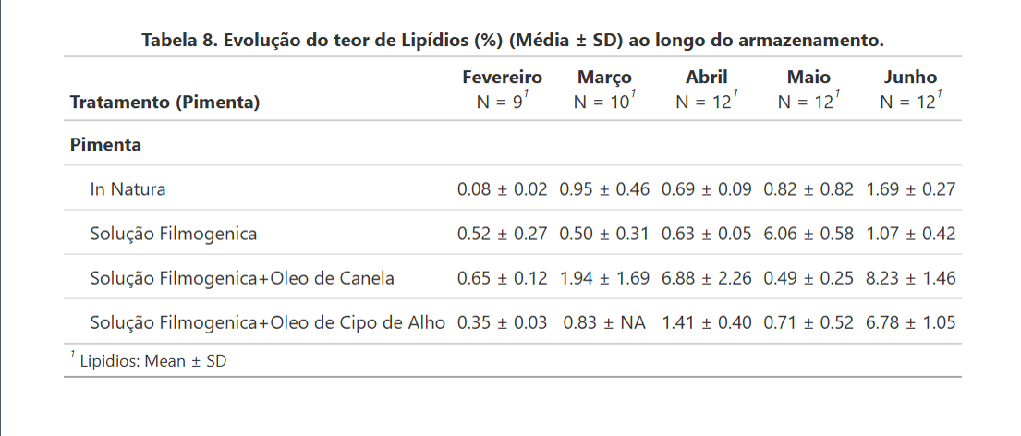

A avaliação visual do gráfico de dispersão e tendência para os Lipídios revela um comportamento altamente errático e não linear, contrastando com a estabilidade de outros parâmetros. Observa-se que todos os tratamentos iniciaram o experimento com teores basais reduzidos (fevereiro), porém apresentaram picos agudos em momentos distintos. Destaca-se a Solução Filmogênica simples, que registrou uma súbita elevação de concentração no mês de maio, enquanto os tratamentos adicionados de óleos essenciais (canela e cipó-de-alho) apresentaram forte tendência de alta nos meses de abril e junho. Essas oscilações visuais drásticas evidenciam que a presença dos biofilmes interferiu significativamente na matriz lipídica extraível do condimento, exigindo comprovação analítica por meio do controle estatístico de processo.
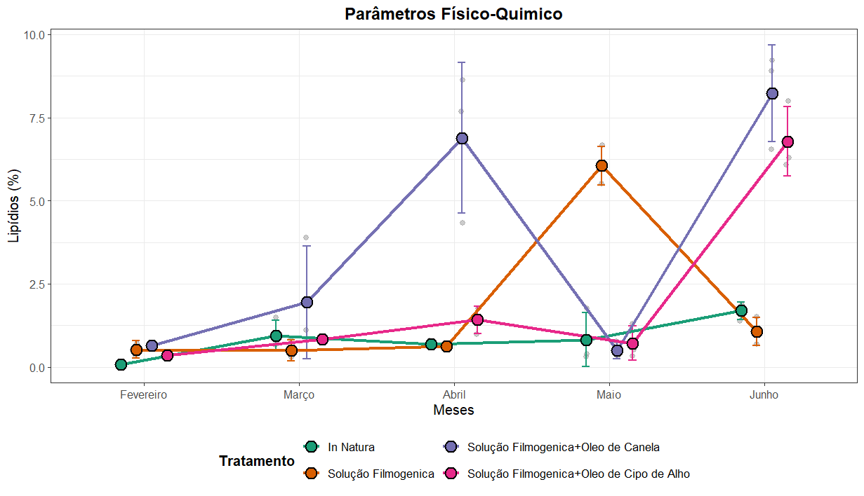
Figura 6. Gráfico de Linhas da Pimenta com atributo Lipídios.

ANOVA - Lipídios
Para validar estatisticamente as oscilações observadas nos gráficos de tendência e controle, os dados foram submetidos à ANOVA Fatorial. Devido ao desvio de normalidade inerente à alta variabilidade do método de extração lipídica, os dados foram previamente submetidos à transformação em raiz quadrada x, garantindo o perfeito atendimento aos pressupostos de normalidade (Shapiro-Wilk: p = 0,295) e homocedasticidade (Levene: p = 0,679). A significância foi reportada sobre o modelo ajustado.
Os resultados (Tabela 9) revelaram efeitos altamente significativos (p < 0,001) tanto para os fatores principais (Tratamento e Tempo) quanto para a interação Tratamento × Tempo. A forte significância estatística dessa interação comprova que os recobrimentos modificaram drasticamente o comportamento da fração lipídica em comparação ao grupo controle ao longo dos meses. O expressivo ganho de rendimento na extração lipídica verificado nas amostras recobertas pode ser justificado não apenas pela concentração da matriz desidratada, mas também pela retenção e possível coextração dos compostos lipofílicos presentes nos óleos essenciais (canela e cipó-de-alho) que compõem a membrana ativa, alterando permanentemente a identidade química da pimenta estocada.
Tabela 9. ANOVA fatorial para % de Lipídios em função do Tratamento e do Mês
Fonte de Variação | Graus de Liberdade (DF) | Soma dos Quadrados (SS) | Quadrado Médio  (MS) | Teste F | P-valor
Tratamento (Pimenta) | 3 | 62,99 | 20,99 | 27,57 | < 0,001 ***
Tempo (Meses) | 4 | 98,71 | 24,67 | 32,41 | < 0,001 ***
Tratamento × Tempo | 12 | 203,78 | 16,98 | 22,30 | < 0,001 ***
Resíduos | 35 | 26,64 | 0,76 | - | -
Total | 54 | 392,12 | - | - | -
Significância: *** p<0,001; * p<0,05; ns = não significativo (α = 0,05).

#======================================================#
Análise Descritiva Atividade de Água + pH
#======================================================#

Para concluir a caracterização físico-química da pimenta-do-reino ao longo do shelf-life, procedeu-se ao monitoramento da Atividade de Água (Aw) e do Potencial Hidrogeniônico (pH). Na ciência e tecnologia de especiarias desidratadas, esses dois parâmetros atuam como os principais marcadores termodinâmicos e químicos para a previsão da estabilidade microbiológica e enzimática do produto.

Diferentemente dos ensaios quantitativos de composição centesimal (cujos dados permitiram a modelagem de variância), o controle de Aw e pH foi estabelecido por meio do acompanhamento da trajetória absoluta das matrizes. Essa abordagem visa a verificação direta e pontual do enquadramento das amostras dentro das faixas de segurança estabelecidas pela literatura e legislação vigentes, avaliando se as películas filmogênicas poderiam, inadvertidamente, reter água livre ou promover uma acidificação extrema.

As Tabelas 10 e 11 apresentam, respectivamente, os valores absolutos aferidos para a Atividade de Água e para o pH em cada tratamento durante os cinco meses de armazenamento. A representação visual dessa trajetória evolutiva e sua respectiva discussão analítica são detalhadas a seguir nos gráficos de tendência.
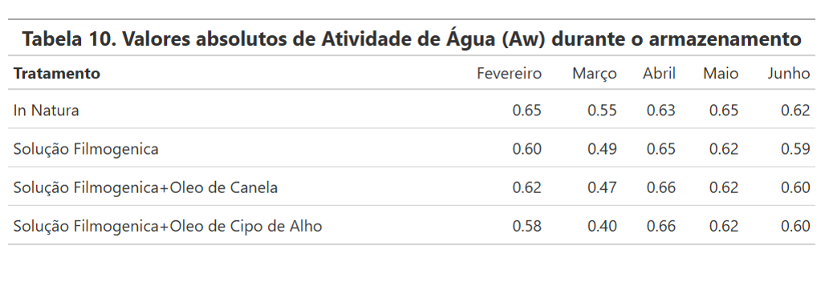

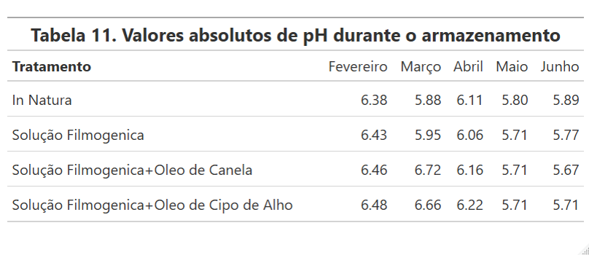

A avaliação da Atividade de Água (Aw) foi conduzida por meio do monitoramento da trajetória absoluta das amostras (Figura 7). Do ponto de vista da conservação, a Aw é o parâmetro termodinâmico mais crítico para especiarias desidratadas, determinando o limite de proliferação microbiológica.
A análise visual do gráfico revela que, de maneira geral, todos os tratamentos se mantiveram dentro da zona de segurança microbiológica (Aw < 0,65) durante a maior parte do shelf-life. Nota-se uma depressão acentuada nos valores de Aw durante o mês de março com o biofilme adicionado de óleo de cipó-de-alho atingindo a marca inferior de 0,40, seguida de um reequilíbrio higroscópico nos meses subsequentes. O fato de os tratamentos recobertos não terem ultrapassado o limite crítico de 0,70 comprova que as membranas filmogênicas não propiciaram acúmulo indesejado de água livre na superfície, garantindo a estabilidade contra bolores e leveduras intrínseca à pimenta-do-reino seca.

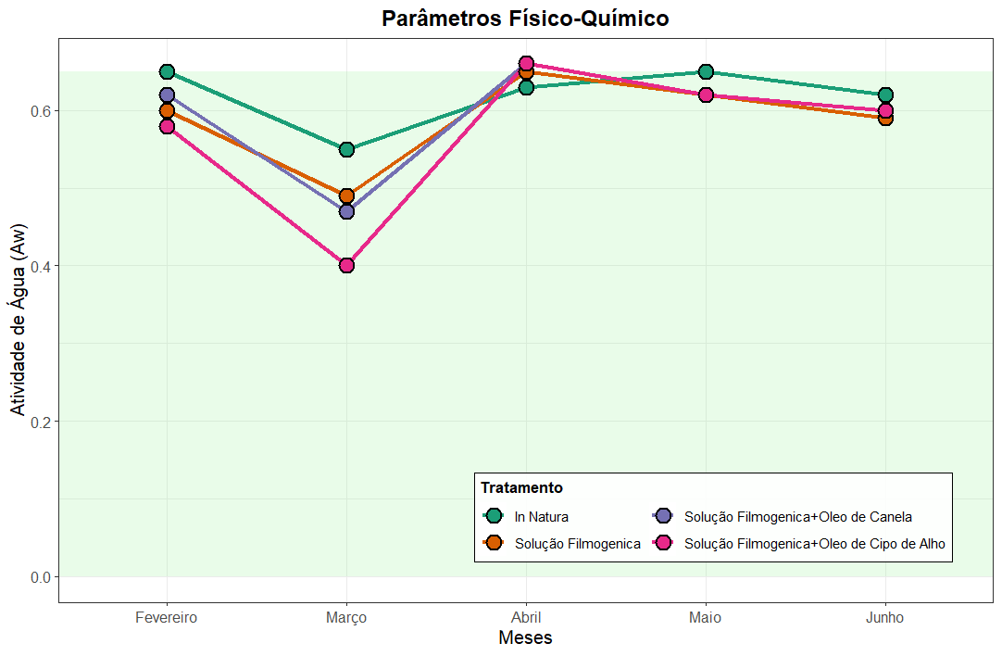
Figura 7. Gráfico de Linhas da Pimenta com atributo de Atividade de Água.

O acompanhamento do potencial hidrogeniônico (Figura 8) demonstrou uma dinâmica de acidificação branda, porém contínua, da matriz. No mês inicial, todas as amostras apresentavam pH sub ácido (na faixa de 6,38 a 6,48). Ao longo da estocagem, estabeleceu-se uma tendência geral de decréscimo, culminando em valores inferiores a 5,90% no mês de junho, com destaque para as formulações aditivadas com óleos essenciais (pH < 5,80).
Ressalta-se um comportamento atípico de elevação pontual do pH no mês de março exclusivo para as soluções contendo canela e cipó-de-alho, o qual pode estar relacionado às reações de volatilização de componentes alcalinos desses óleos nas fases iniciais de cura do biofilme. A queda subsequente e sustentada do pH em todos os tratamentos corrobora os dados previamente discutidos de acidez titulável (concentração de ácidos orgânicos) e reforça o ambiente desfavorável ao desenvolvimento de patógenos, atuando em sinergismo com a baixa Atividade de Água.

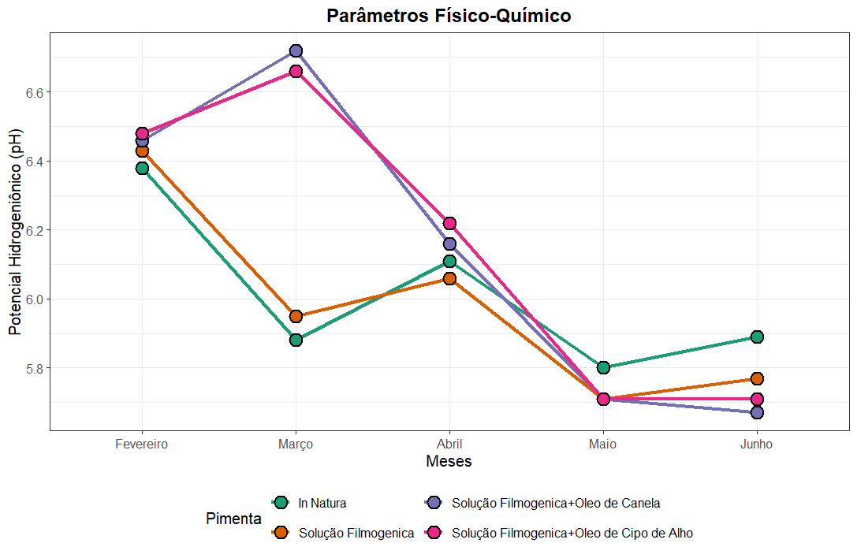
Figura 8. Gráfico de Linhas da Pimenta com atributo de pH.

Para elucidar a dinâmica de transformação físico-química da pimenta-do-reino de maneira multivariada e integrada, os sete parâmetros avaliados foram projetados em polígonos de teia (Gráfico de Radar, Figura X). A adoção de eixos com limites de escala globais padronizados permitiu o acompanhamento direto da evolução temporal da 'impressão digital' estrutural da matriz alimentar do primeiro ao último mês de estocagem.
A análise sequencial dos painéis revela que, no início do experimento (fevereiro), todas as amostras compartilhavam uma conformação topológica semelhante, caracterizada por forte expansão nos quadrantes de hidratação (Umidade e Aw) e menor projeção nos eixos de massa seca. No entanto, com o avanço do shelf-life, o tratamento controle (In Natura) sofreu uma severa distorção geométrica. A partir do mês de abril, nota-se um colapso progressivo da 'teia' em direção ao centro nos vetores de Umidade e Aw, contrabalançado por um estiramento agudo e assimétrico nos eixos de Acidez, Proteínas e Lipídios. Esse comportamento visual reflete perfeitamente a termodinâmica do sistema desprotegido: a perda irrestrita de água para o ambiente induziu um drástico efeito de concentração dos constituintes sólidos.
Em contrapartida, as amostras revestidas pelas matrizes biopoliméricas com ênfase nas formulações aditivadas com óleos essenciais de canela e cipó-de-alho demonstraram notável resistência estrutural. Seus polígonos mantiveram-se ancorados em um estado conservativo muito mais alinhado ao perfil primário de fevereiro, apresentando retrações consideravelmente mais brandas. Comprova-se, de forma visual e matemática, a eficácia das soluções filmogênicas ativas em atuar como barreiras de sacrifício eficientes, modulando a velocidade de degradação da especiaria e preservando a integridade do seu perfil de qualidade global ao longo dos 150 dias de prateleira.

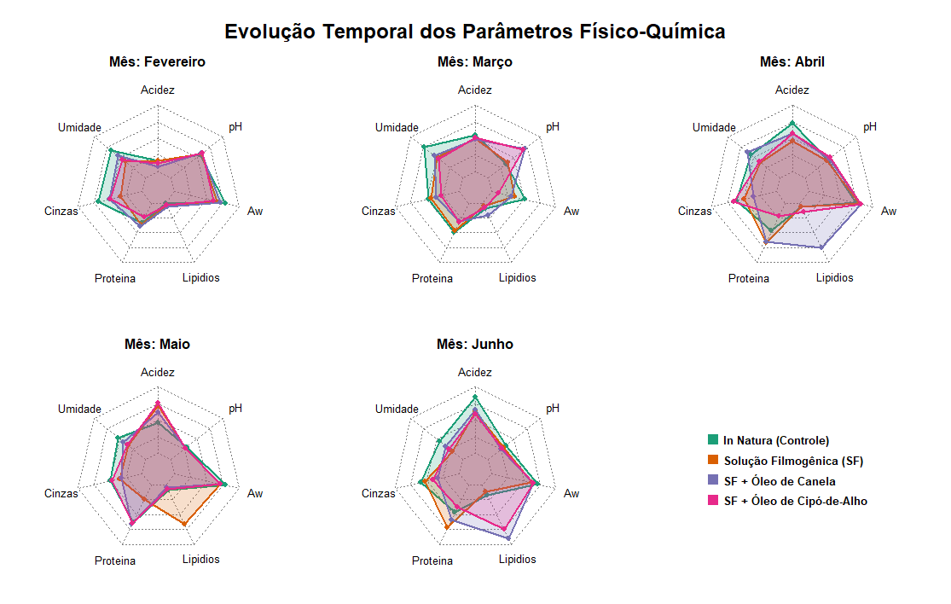
Figura 9. Evolução Temporal dos Parâmetros Físico-Química

Modelos Multivariados
Até a presente etapa, a caracterização físico-química da pimenta-do-reino revestida por biofilmes foi conduzida sob uma perspectiva Univariada. O uso da Análise de Variância (ANOVA) e das Cartas de Controle de Estabilidade permitiu identificar, de forma isolada, os efeitos dos recobrimentos e do tempo de armazenamento sobre parâmetros individuais essenciais, como a retenção hídrica (umidade), o perfil inorgânico (cinzas), a estabilidade ácida (acidez) e a conservação da fração nitrogenada (proteínas).
No entanto, matrizes alimentícias são sistemas complexos e dinâmicos. Os fenômenos de degradação e as trocas com o ambiente não ocorrem de maneira compartimentada; pelo contrário, as variáveis físico-químicas interagem intrinsecamente entre si. Por exemplo, a perda de umidade afeta diretamente a concentração aparente da massa seca (cinzas e proteínas) e altera a mobilidade de compostos ácidos. Diante dessa complexidade, a Modelagem Estatística Multivariada torna-se indispensável para compreender o "perfil global de qualidade" da pimenta-do-reino e avaliar a eficácia simultânea dos biofilmes.
Para obter uma assinatura integral da estabilidade da pimenta-do-reino e consolidar os resultados univariados, as sete variáveis físico-químicas monitoradas (Umidade, Cinzas, Acidez, Proteínas, Lipídios, Aw e pH) foram integradas em um Modelo Multivariado Global por meio da Análise de Componentes Principais (PCA, Figura 10). O modelo apresentou excelente representatividade estrutural, retendo 64,5% da variância total do experimento nos dois primeiros componentes principais ortogonais (DIM1 = 42,3%; DIM2 = 22,2%)

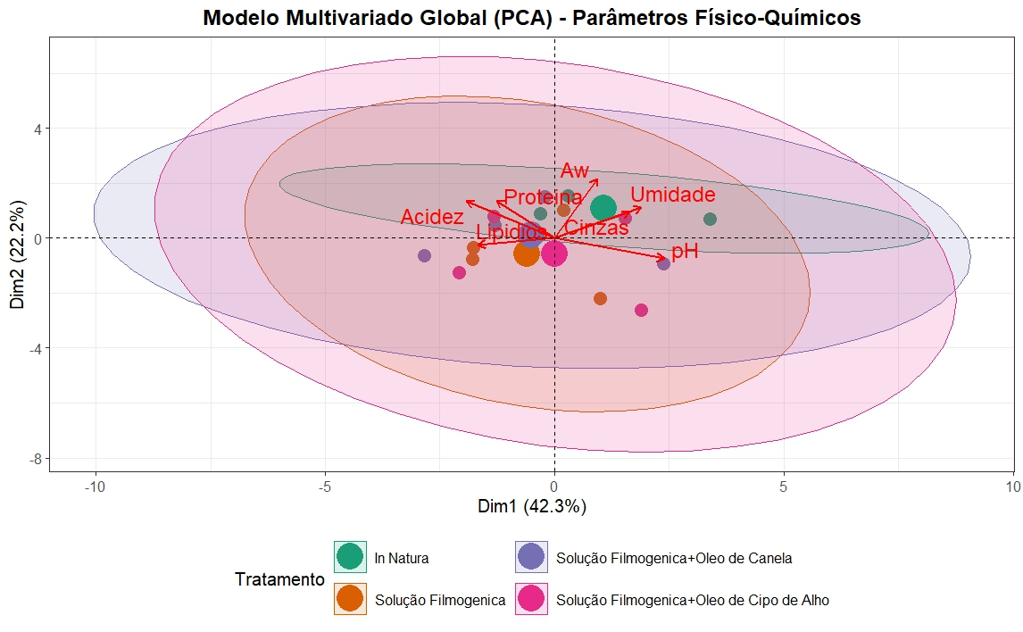
Figura 10. Biplot do Modelo Multivariado Global (PCA) para os Parâmetros Físico-Químicos .
A projeção espacial das variáveis (Biplot) evidencia a consolidação de dois grandes pólos termodinâmicos, governados principalmente pelo DIM1. No quadrante positivo do primeiro eixo, observa-se a forte associação vetorial entre a umidade e o pH. Em oposição diametral (quadrante negativo do DIM1), agruparam-se a Acidez Titulável, as Proteínas, os Lipídios e as Cinzas.
Essa distribuição vetorial a 180° comprova de maneira mecanicista duas dinâmicas fundamentais do armazenamento: (I) a clássica relação inversamente proporcional entre a concentração de ácidos orgânicos (Acidez) e o potencial hidrogeniônico (pH), e (II) o efeito direto da perda hídrica, onde a desidratação contínua atua como um fator de concentração, elevando a proporção relativa da fração nitrogenada, lipofílica e mineral na matriz da especiaria. O segundo eixo (DIM2), por sua vez, foi fortemente influenciado pela Atividade de Água (Aw), separando o comportamento da água livre das demais variáveis centesimais.

Quanto à dispersão dos tratamentos (elipses de confiança), a sobreposição global indica que a aplicação dos biofilmes manteve a identidade físico-química inerente à pimenta-do-reino. Contudo, observa-se que as soluções filmogênicas (com destaque para aquelas incorporadas com óleos essenciais de canela e cipó-de-alho) limitaram a transição espacial das amostras em direção ao polo de degradação (alta acidez e extrema concentração de sólidos). Diferentemente do grupo controle (In Natura), que apresentou picos agudos de desidratação, as amostras revestidas concentraram-se em zonas de maior estabilidade hídrica. Conclui-se, portanto, que os biofilmes atuaram como membranas semipermeáveis ativas, modulando eficientemente as trocas termodinâmicas com o ambiente e retardando o envelhecimento físico-químico do produto durante o shelf-life.

CONSIDERAÇÕES FINAIS
O presente estudo demonstrou que a aplicação de revestimentos filmogênicos constitui uma estratégia tecnológica altamente viável e promissora para a conservação pós-colheita da pimenta-do-reino. A investigação multivariada permitiu comprovar que a degradação físico-química da especiaria desprotegida está intrinsecamente ligada ao desequilíbrio termodinâmico, onde a rápida perda hídrica atua como gatilho para o efeito de concentração e envelhecimento da matriz.
Neste cenário, as soluções biopoliméricas testadas atuaram com sucesso como barreiras de sacrifício. O grande destaque tecnológico da pesquisa reside no sinergismo alcançado pela incorporação dos óleos essenciais (notadamente canela e cipó-de-alho). A adição desses compostos lipofílicos elevou o biofilme da categoria de barreira passiva para o status de embalagem ativa, conferindo à matriz uma resistência estrutural superior e modulando as trocas de umidade com o ambiente externo
Sob a ótica industrial, os resultados atestam que o uso desses revestimentos biodegradáveis garante a manutenção da estabilidade físico-química e da zona de segurança termodinâmica da pimenta-do-reino por longos períodos de prateleira. Trata-se de uma alternativa sustentável que agrega valor à cadeia produtiva das especiarias, reduzindo perdas econômicas associadas à degradação durante o armazenamento, sem descaracterizar a identidade química original do produto. Estudos futuros envolvendo análises sensoriais e validação de escala piloto são recomendados para consolidar a transição desta tecnologia da bancada para a indústria.

